1. pom文件

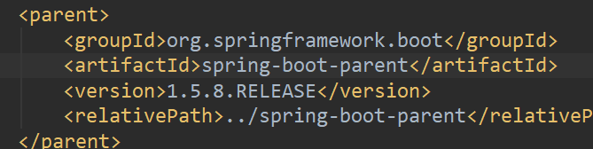

依赖了父项目

点artifactid一层层向上翻

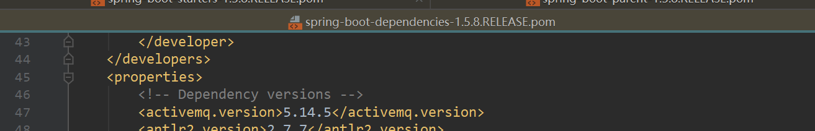

他是来真正管理springboot里面的所有依赖版本。如果没有在里面管理的，就必须要声明版本号。

1. 入口类

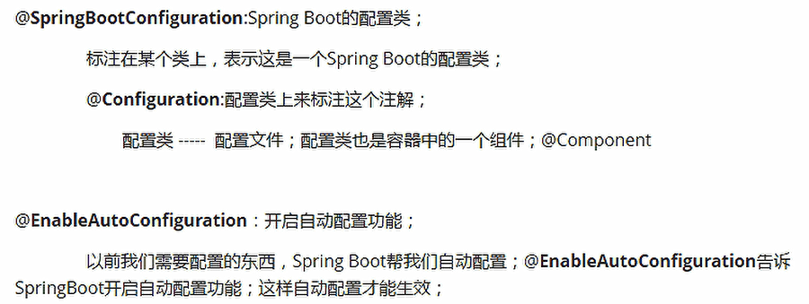

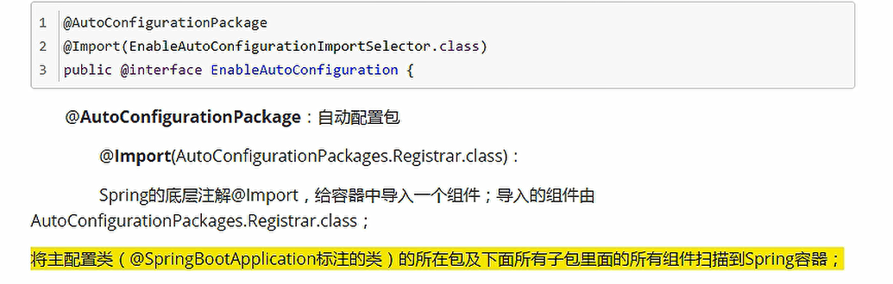

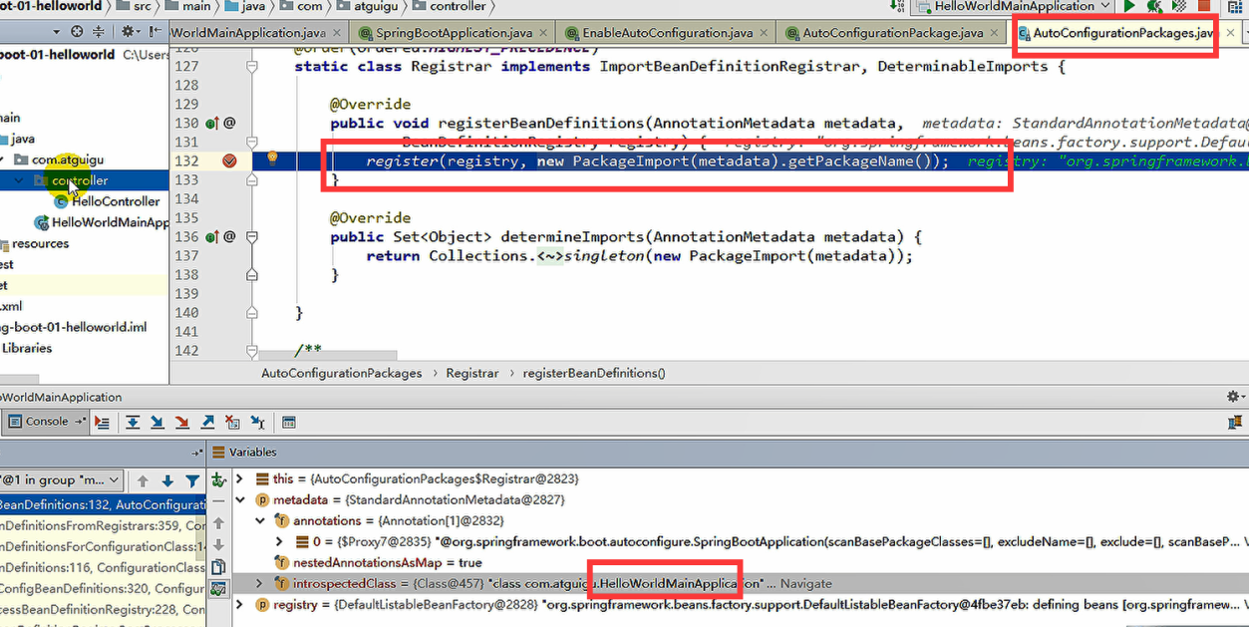

所以说如果换包了，或者主配置类没有包启动后是访问不到的。

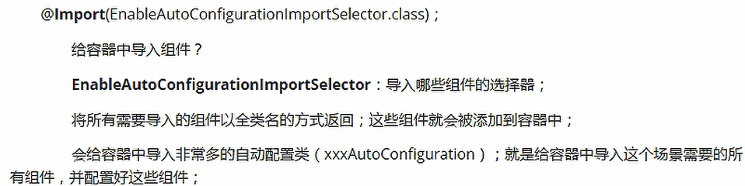

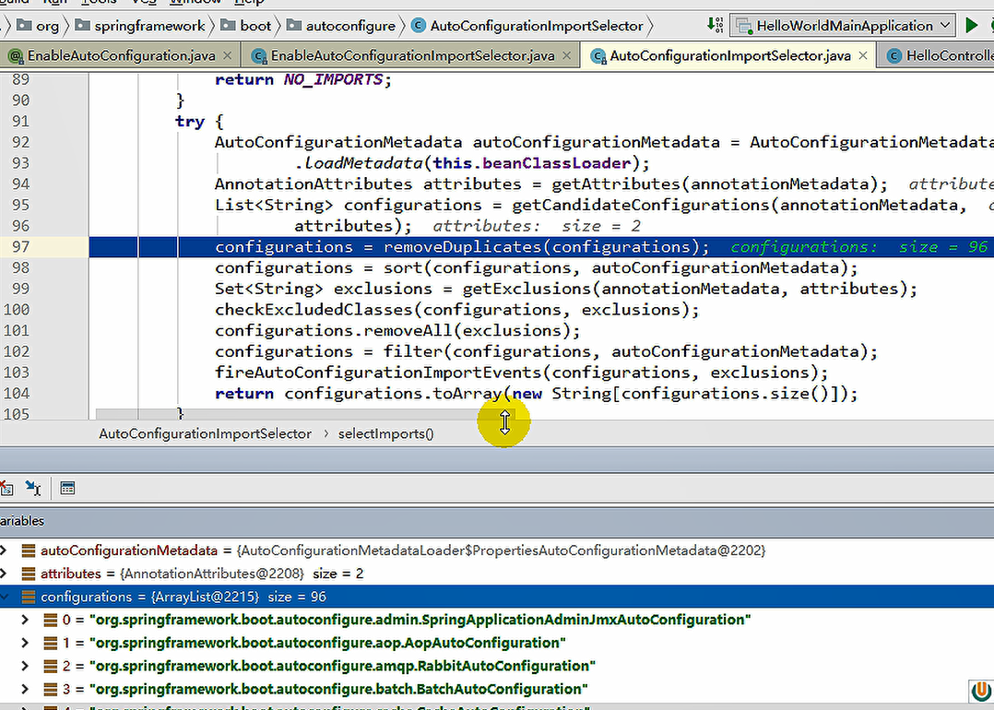

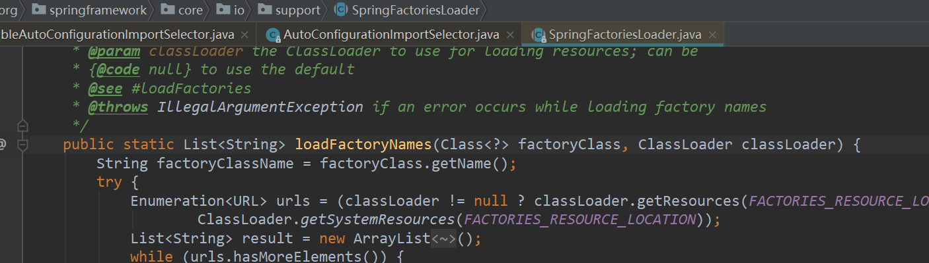

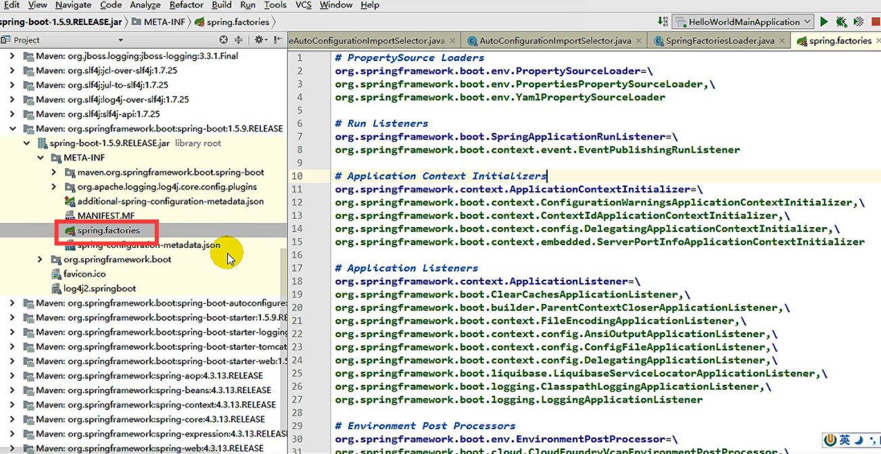

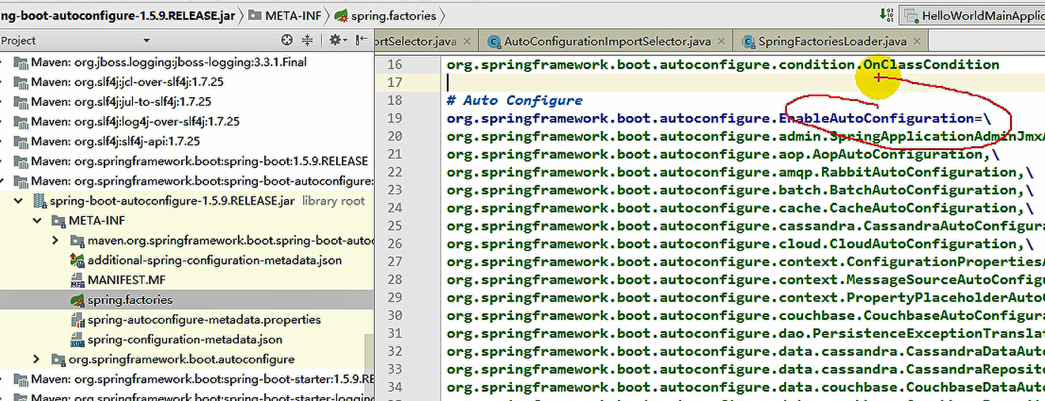

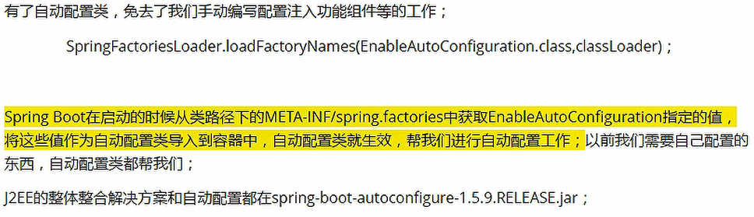

1. 自动配置原理：
   1. springboot启动时候加载主类，开启自动配置功能@EnableAutoConfiguration
   2. @EnableAutoConfiguration作用：

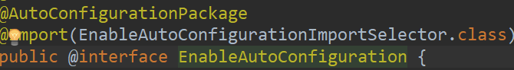

利用EnableAutoConfigurationImportSelector给容器加载一些组件，

查看其父类

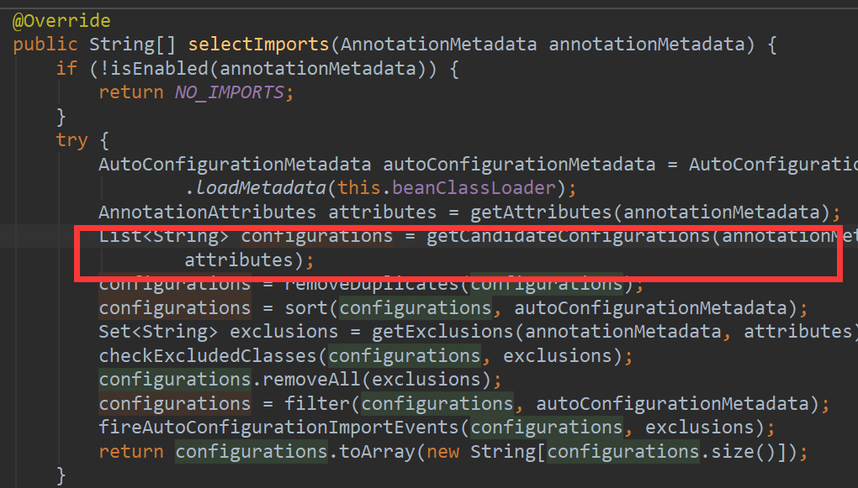

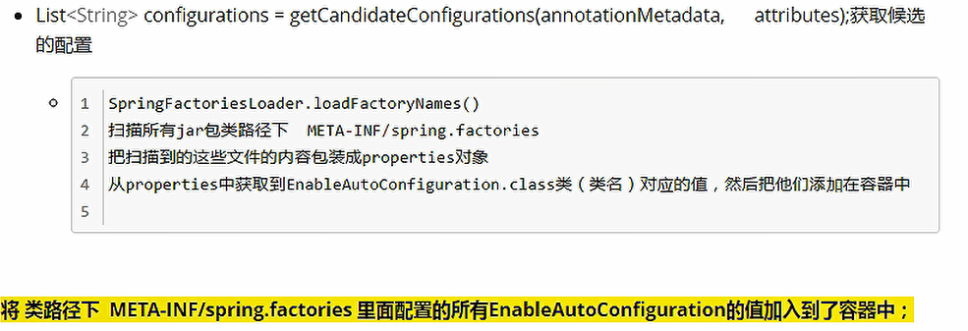

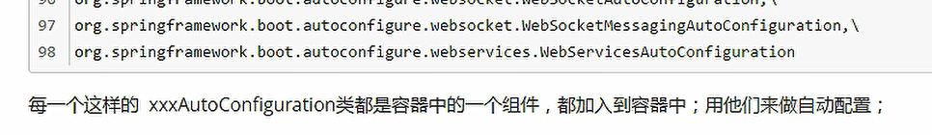

* 1. 每一个自动配置类进行自动配置功能
  2. 以HttpEncodingAutoConfiguration为例解释自动配置原理

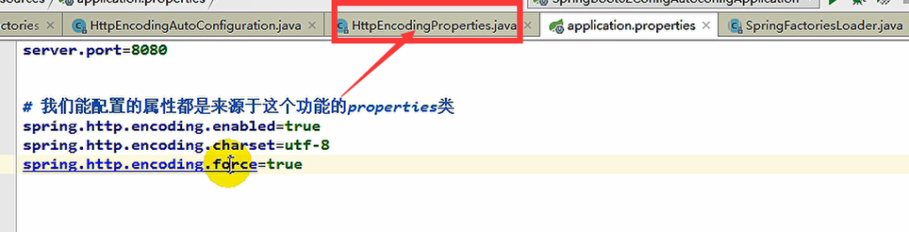

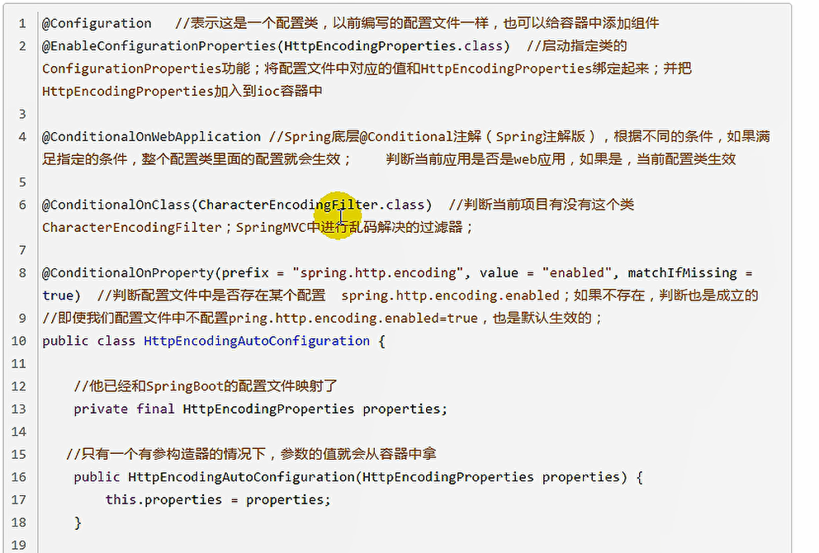

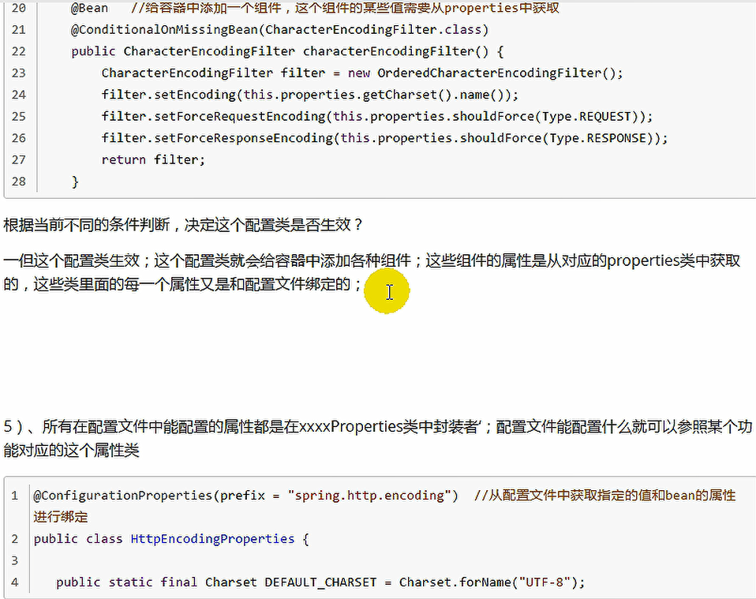

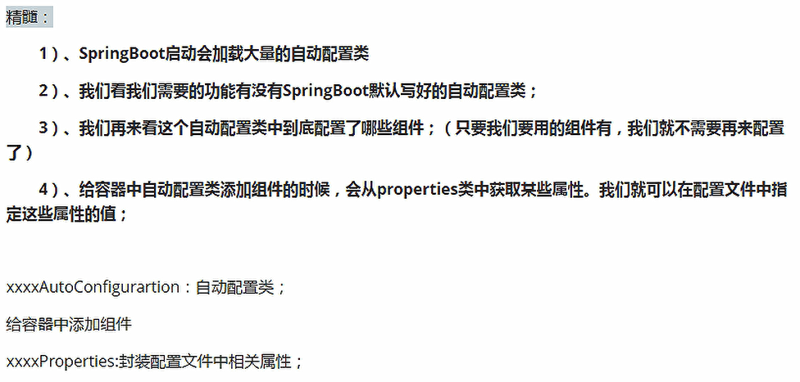

自动配置类必须在一定的条件下才能生效。我们怎么知道哪些生效了？

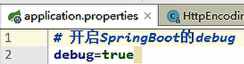

开启后控制台有输出

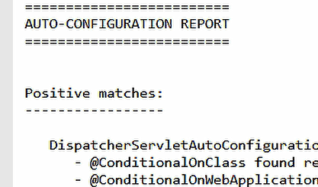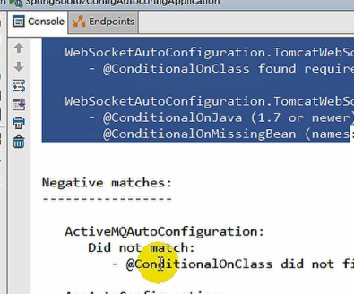

1. 嵌入Servlet容器自动配置原理

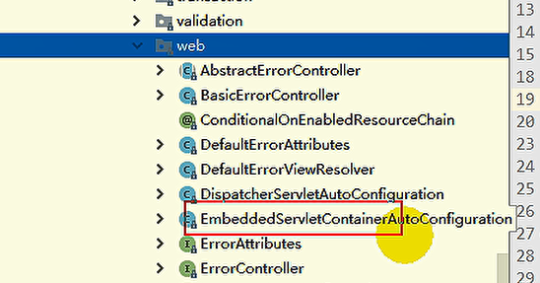

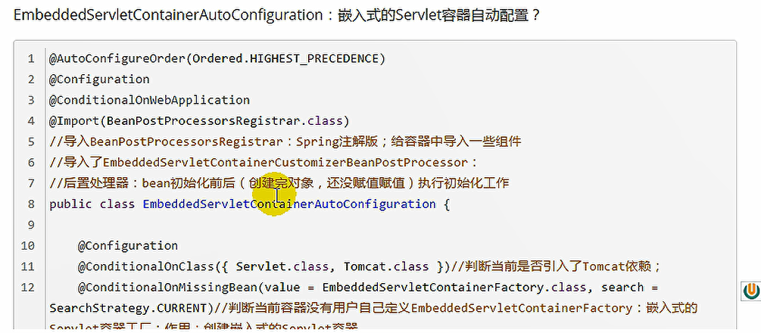

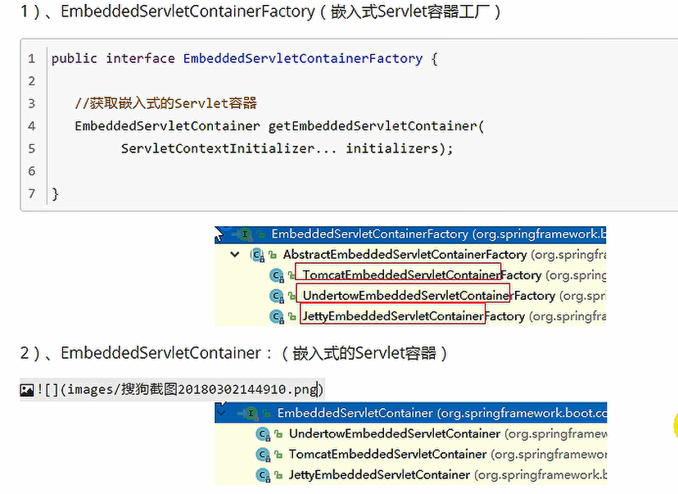

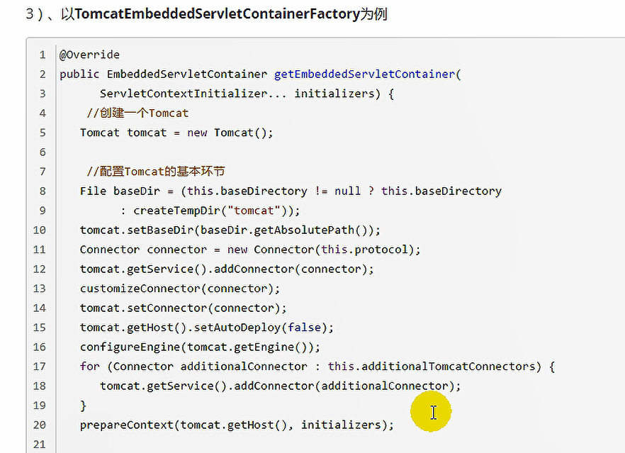

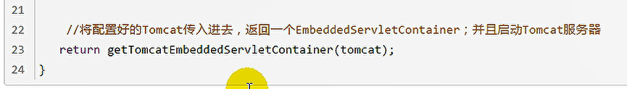

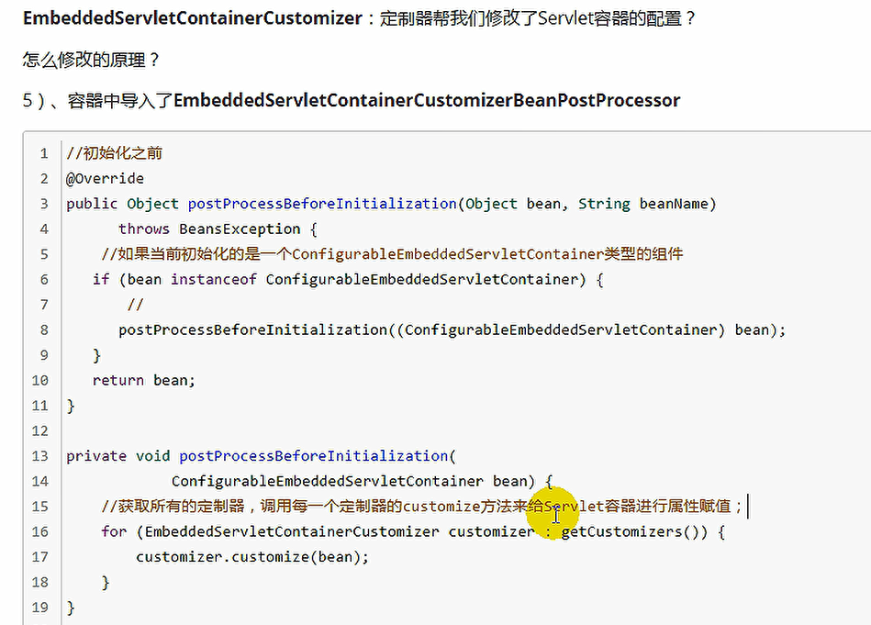

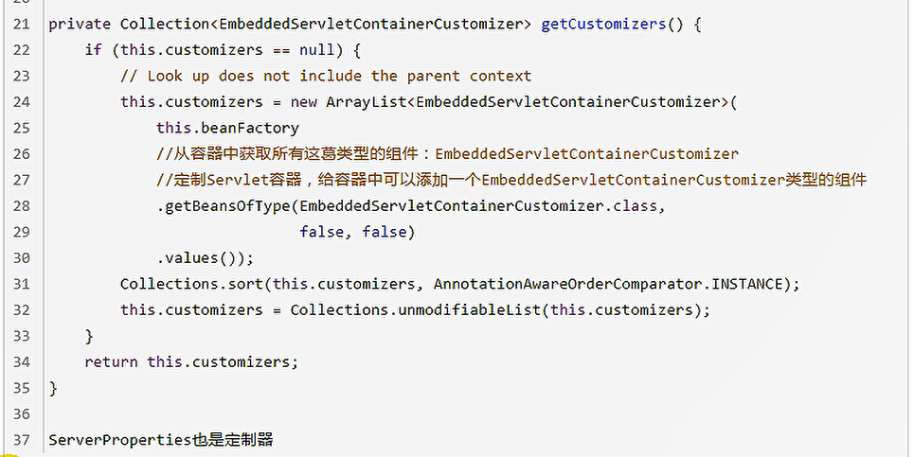

总结一下：

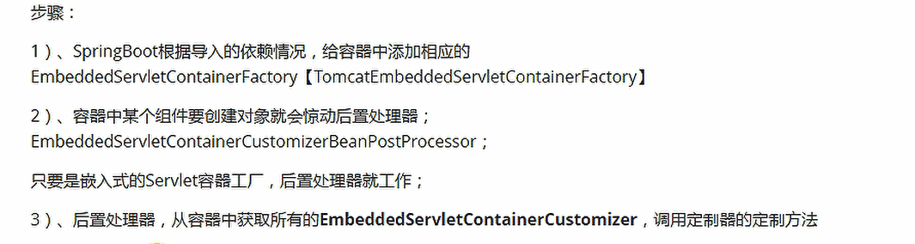

1. 嵌入Servlet容器启动原理

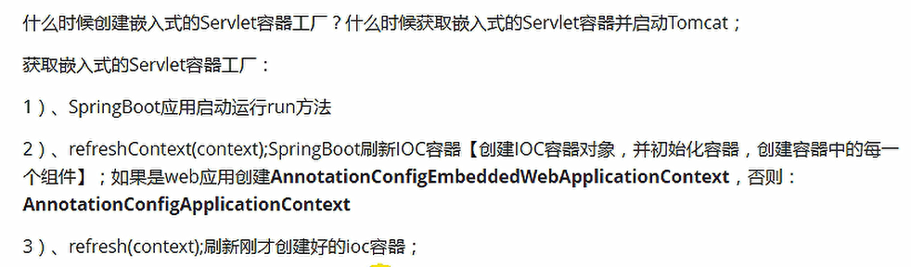

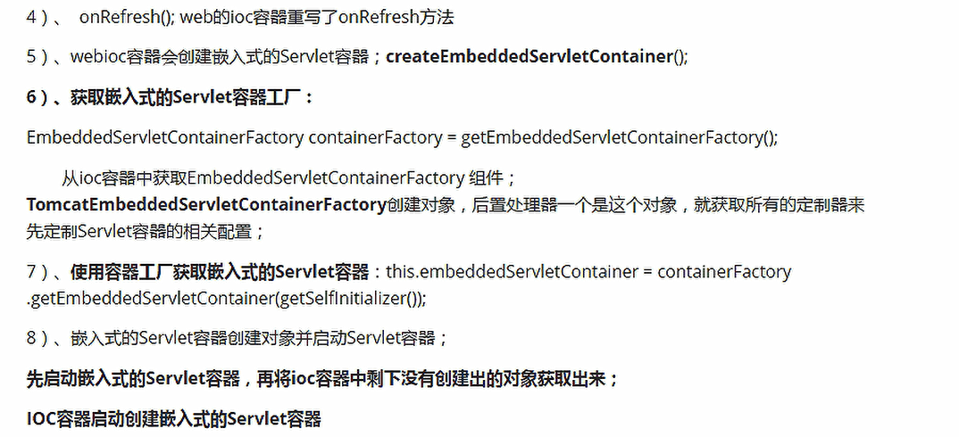

1. 外部Servlet容器启动SpringBoot应用原理

必须新建一个继承SpringBootServletInitializer的启动类

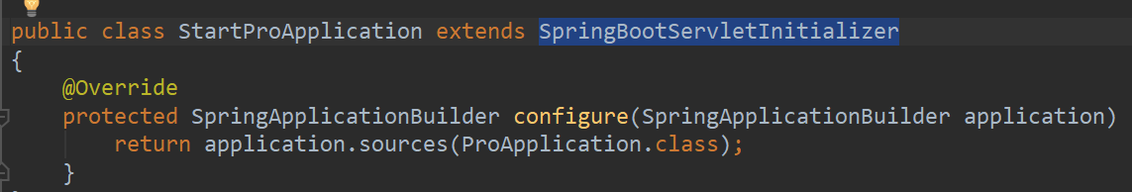

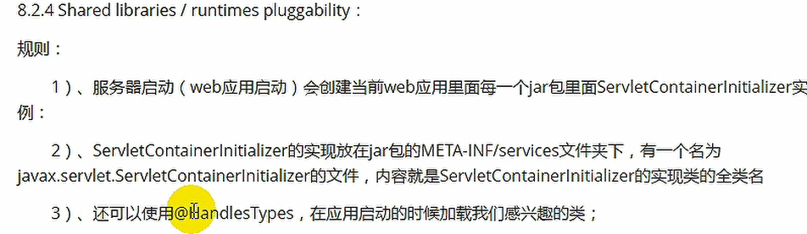

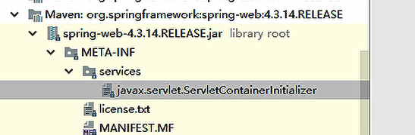

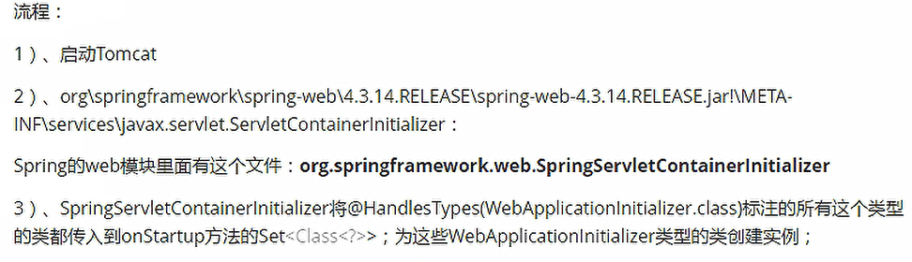

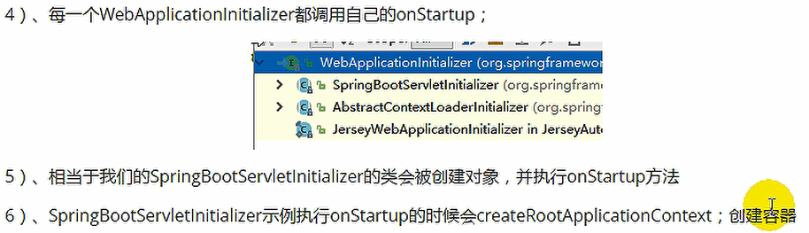

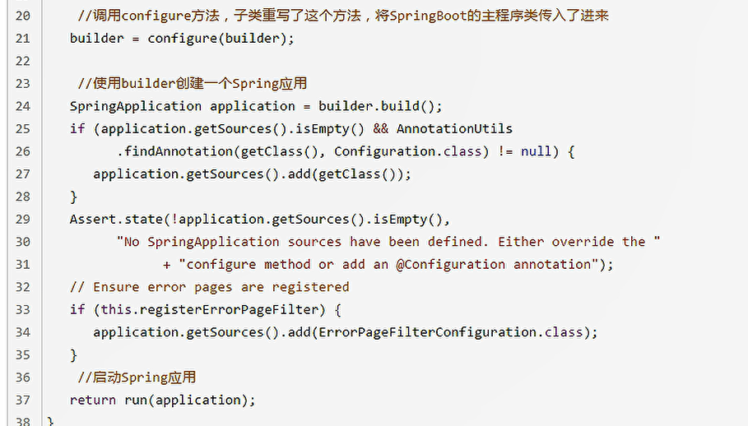

1. spring的应用就启动并创建IOC容器
2. **Springboot启动原理，运行流程，自动配置原理**

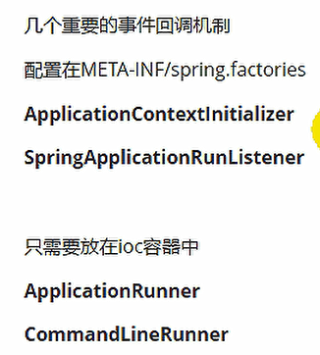

启动流程

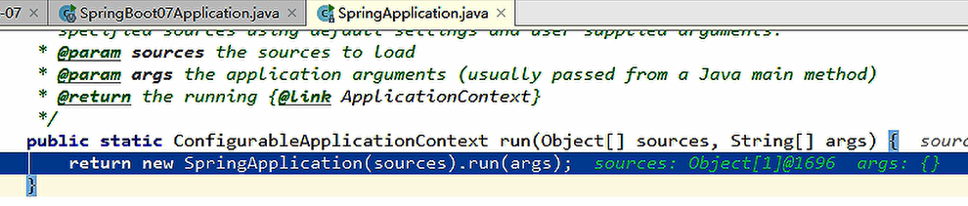

* 1. 创建springboot对象

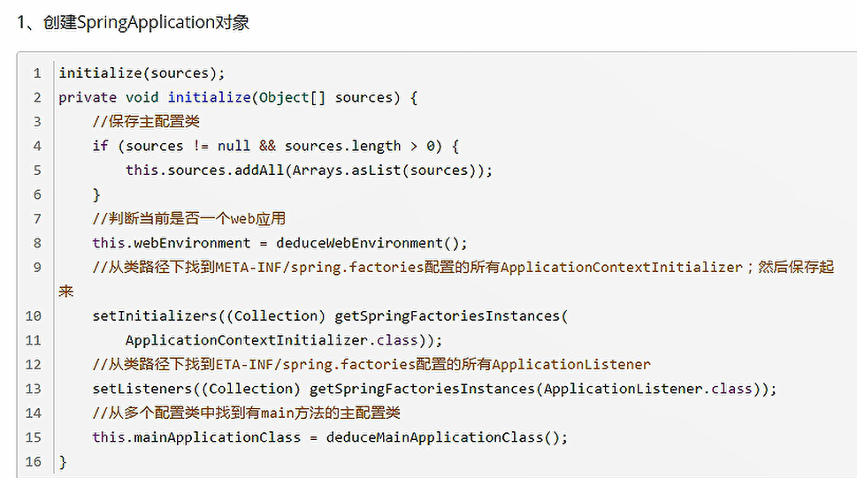

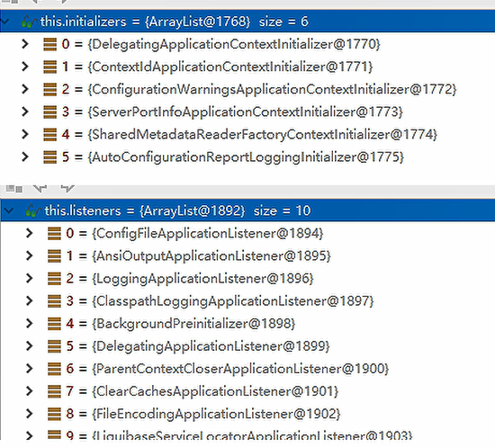

* 1. 运行run方法

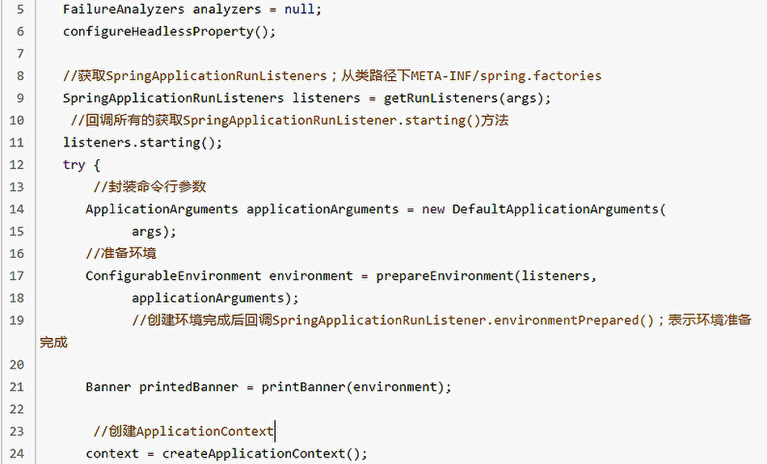

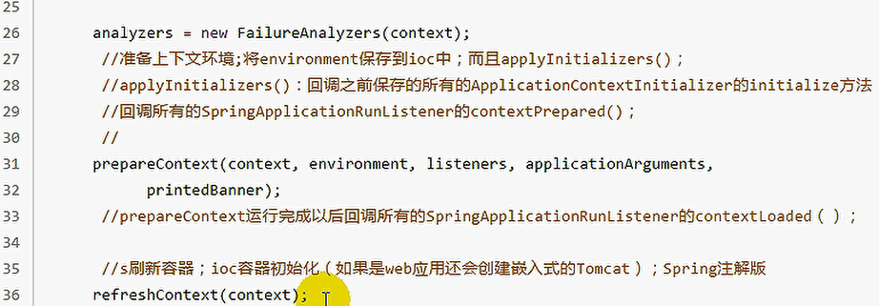

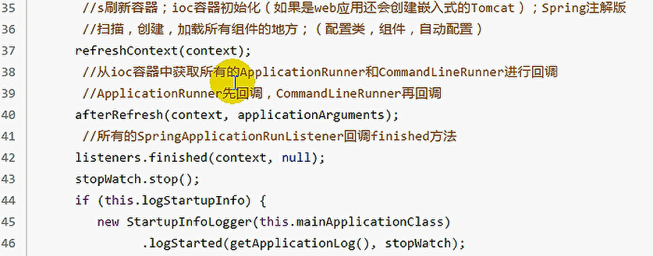

1. **自定义starter**

